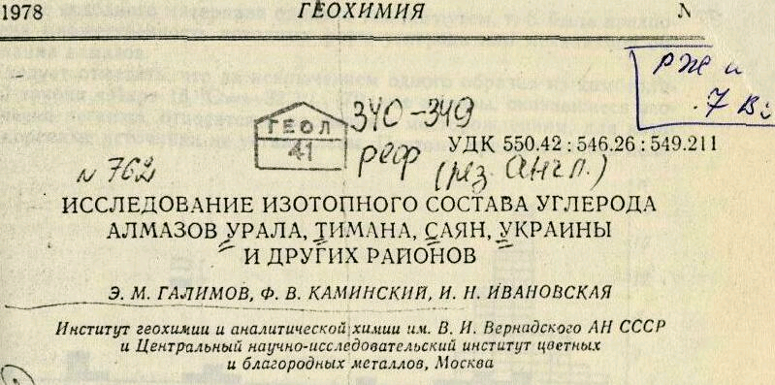
Приводятся результаты определений изотопного состава углерода алмазов из россыпей Урала. Тимана, Cаян, Украины, 6piin.]bi.Mi\ htipOoiia щ 'Y и космогелны\ алчаэоа Они на\ои)тся в печли широком mircpra.ic -i>n-"^чений б^С (от —4 5 до —30,6°'оо) На основашы innc^inux o.ip^nc.-» liifi изотопного состава •углерода алмачов л\ диапазон подраэчелнется на четыре группы, соответствующие областям вариаций изотопного состава некоторых классоз природных соединений углерода Рассматривается положение изученных алмазов в предложенной классификации
После первых определений изотопного состава алмазов [1—3] иозник-ло представление о том, что для алмазов характерна довольно узкая область вариации "С/^С в диапазоне преимущественно от —4 до —9%» -по шкале б^Срсв природной распространенности изотопов углерода.
Эта область, как было показано одним из авторов данной работы, отвечает интервалу возмо/кных значений среднего изогоппого состава углерода земной коры (от —3 до —8°/оо), а следовательно, среднего изотопного состава углерода, вынесенного в земную кору в процессе дегазации мантии [4, 5].
Однородный изотопный состав алмазов и принадлежность их к линии эволюции подвижного углерода мантии свидетельствовали, казалось бы, о единственно возможном их генезисе и глубинной природе исходного
углерода.
Первое исключение было обнаружено А П Виноградовым с соавторами [6] для карбонадо, которые оказались заметно обогащены изотопом "С (б "С для четырех кристаллов —27,8; —28,0, —28,1; —28,4"/оэ) Затем В В Ковальский, Э. М. Галимов и В. С. Прохоров установили, что некоторые обычные алмазы так/ке обогащены легким изотопом углерода (5 "С для пяти кристаллов от —21,4 до —З23'/о,) [7]. Стало оювидным, что вопрос об источнике углерода алмазов более сложен, чем он представлялся ранее по первым результатам анализа их изотопного состава.
Было обращено внимание на то, что все кристаллы с необычные изотопным составом относятся к числу окрашенных В связн с ^тнм В В Ковальский и Н. В. Черскии [8] предположили, что окрашенные алмазы образуются за счет легкого углерода осадочных пород. Однако не все окрашенные алмазы относились к числу изотонически легких Как было отмечено Э. М Галимовым [9], исследованные окрашенные алмазы отличаются не столько специфической обращенностью легким изотопом, сколько широким pa-iiiooupaji ем изотопною со*Лиса_ Па ; ис. 1 i -isno-изводится гистограмма из работы [9] В этой же работе <ia ос; ч ^ анализа термодинамических изотопных эффектов было пока^но, ¹ -п.- ию-топически легкие и тяжелые алмазы н" мог^т образоваться ш отното
340
и того же исходного материала одним н тем же путем, т. е. была предположена множественность исходных форм углерода или механизмов образования алмазов.
Следует отметить, что за исключением одного образца из кимбсрли-товой трубки «.Мир» (б^^{з}C=*-32,3¹/„, (7]), все алмачы, оказавшиеся изо-топически легкими, относятся к россыпным месторождениям, для которых коренные источники не установлены. Поэтому представлялось целк-
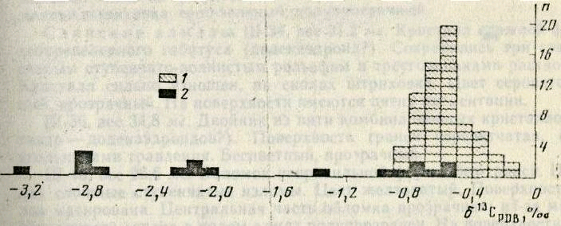
Рис. 1. Гистограмма распределения изотопного состава природных алмазов
/—бесцветные алмазы, а также образцы, которые предполагаются бесцветными (в тех случаях, когда в описании нет указаний); 2—окрашенные алмазы
сообразным исследовать более широкий круг образцов, относящихся к месторождениям подобного типа, тем более что в последнее время появляется все больше данных о том, что возможны алмазы нскимбсрлито-вого генезиса {10—12]. В связи с этим мы отобрали и подвергли анализу алмазы из россыпей Урала, Тимана, Саян, Украины, не связанные непосредственно с кимберлитами, а также космогенные алмазы и бразильские карбонадо.
МИНЕРАЛОГИЧЕСКАЯ ХАРАКТЕРИСТИКА ИССЛЕДОВАННЫХ АЛМАЗОВ
Всего было подвергнуто анализу 27 кристаллов алмаза из различных регионов, представляющих разные габитусные формы,- как бесцветные, Так н окрашенные в различные цвета.
Уральские алмазы. ПА-122, вес 18,4 мг. Кристалл переходной формы (октаэдроид—додекаэдроид). Грани с незначительными следами травления. Цвет слабо-дымчатыи, прозрачный.
ПА-128, вес 32,0 мг. Додекаэдроид, удлиненный и уплощенный w осям La. Грани округлые, с дисковой скульптурой. Цвет золотисто-желтый, прозрачный.
ПА-176, вес 33,5 мг. Додекаэдроид, удлиненный и уплощенный по осям /.а. Грани гладкие, с незначительными следами коррозии. Гранные швы четкие. Бесцветный, с желтоватым нацветом. На некоторых гранях имеются зеленые пятна пигментации.
ПА-181, вес 35,4 мг. Слегка деформированный додекаэдроид. Грани хорошо развиты, ровные, гладкие, с неглубокими коррозионными каналами. Ребра прямые. Сколов нет. Цвет слабо-золото-желтый, прозрач*¹ ныи. На поверхности встречаются следы пигментации.
ПА-182, вес 31,9 мг. Обломок комбинационного кристалла с плоски-^{w}^ гранями октаэдра и кривогранными поверхностям» додекаэдроцда (?)• На гранях следы травления. На сколах веерообразная штриховка. Бесцветный, прозрачный. "
ПА-183, вес 35.2 мг. Сложнодеформированнып комбинашгоннын кристалл неясного габитуса. Имеются грани куба с четырехугольными ям-
341
ками травления, округлые грани со сложным рельефом, сколы. Бесцветный, прозрачный.
ПА-190, вес 34.5 мг. Комбинационный кристалл (октаэдр и додекаэд-ронд ?). Грани октаэдра плоские, с трем-ольнымн ямками травления.. Округлая поверхность гладкая. Бесцветный, прозрачный.
Тиманский алмаз. Вес 12,0 мг. Обломок сложполеформирован-ного кристалла. Поверхность гранен сильно протравлена, с ямками и кавернами. Одна из граней является гранью октаэдра. На сколах вссрооб-(Х?зняя штпиховка. серо-зеленый, полупрозрачный.
Саянские алмазы. LU-34, вес 31,2 мг. Кристалл сложной формы, неопределенного габитуса (додекаэдроид?). Сохранились три грани со слабым ступенчато-волннстым рельефом и треугольниками растворения. Кристалл сильно изношен, на сколах штриховка. Цвет серовато-зеленый, прозрачный. На поверхности имеются пятна пигмеи гаиии.
Ш-36, вес 34,8 мг. Двойник из пяти комбинационных кристаллов (октаэдр—додекаэдроидов?). Поверхность гранен черепитчатая, с треугольниками травления. Бесцветный,прозрачный.
Ш-48, вес 26,6 мг. Обломок неправильной формы без граней. Па сколах сложные ступенчатые изломы. Цвет желтоватый. Поверхность сколов матирована. Центральная часть обломка прозрачная; из-за матовой поверхности сколов в целом алмаз полупрозрачен. На поверхности бурое пятно пигментации.
Ш-49, вес 38,4 мг. Комбинационный кристалл (октаэдр—додекаэдроид), сильно уплощенный по оси L,. Рельеф граней тоикопластинчатый. Бесцветный, прозрачный.
Ш-51, вес 13,6 мг. Шпинелевый двойник из трех додекаэдроидов. Грани гладкие, поверхность их слегка корродирована, с мелкими ямками травления. Ребра и гранные швы неровные, извилистые. Бесцветный, прозрачный.
Ш-76, вес 39,0 мг. Комбинационный кристалл (октаэдр—ромбододекаэдр). Грани имеют тонкопластипчатое ступенчатое строение, на поверхности — мелкие ямки растворения. Цвет дымчатый, с желтым оттенком. Непрозрачный.
Ш-88, вес 21,3 мг. Обломок сложлодсформиронанного кристалла (додекаэдроид?). Гранные швы нечеткие, извилистые. Сколы с раковисчым изломом, имеют сноповидную штриховку. Цвет слабо-ссро-зелсноватый. Полупрозрачный.
Ш-91, вес 52,0 мг. Обломок сложнодеформированного кристалла (до-декаэдроида?). Сохранившиеся грани округлые, блестящие, со слабоволнистым ступенчатым рельефом. На сколах штриховка. Цпет дымчатый, прозрачный. На поверхности имеются зеленые пятна пигментации.
Ш-95, вес 56,7 мг. Октаэдроид. Грани округлые, ровные. На гранях слабая паутина поверхностных трещин, иногда занозистый микрорельеф. Бесцветный, прозрачный.
Ш-256, вес 22,7 мг. Переходная форма от октаэдроида к додскаэдрои-ду. Кристалл деформирован. Грани матовые, сильно корродированы, имеют ямки, трещинки. Розовый, полупрозрачный.
Украинские алмазы. У-1. Бесформенные осколки. Поверхности без гранен, слегка протравленные, блестящие. Бесцветные, прозрачные.
У-2. Плоскогранные кубы и их обломки. Выделены и проанализированы желтые, фиолетовые и черные зерна.
У-3. «Сланцеватые» зерна уплощенного облика. Поверхности без граней. Выделены !: проанализированы желтые и черлыо зср;;а.
К о с м о г е и н ы е алмаз ы. Пластинчатые кристаллы изометрнчно^ формы, имеющие, по данным рентг.сиоструктуряого исследоьания, прк-месь лоисдейлптовой фазы. Поверхность матовая. /Кслтовагыс, полупрозрачные зерна. Проан?.11!зирован т<»кже графит нз в.мсщаюиых пород,
342
Браэильские карбонад о. № 236, вес 18,5 мг. Округлый обломок неправильной формы. Поверхность местами пористая, темно-серого цвета. № 239, вес 20,3 мг. Обломок неправильной формы. Поверхность пористая, черного цвета.
МЕТОДИКА И РЕЗУЛЬТАТЫ АНАЛИЗА
Анализ изотопного состава алмазов производили путем окисления их •з токе кислорода на окиси меди по методике и на системе, описанной в заботе [о]. Измерения относительного содержания изотопов углерода эсушествляли на масс-спектрометре типа Varian-M.\T-230 с точностью' ±0,01% (±0,1%,). Результаты анализов даны в величинах б "С ('/'„о). представляющих собой отклонение в тысячных долях (нромнлляк) "СУС образцов от "С^С стандарта PDB.
Результаты исследования изотопного состава алмазов и карбонадо представлены в таблице и на рис. 2.
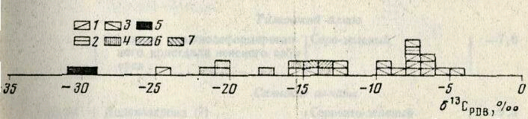
Рис. 2. Изотопный состав алмазов из россыпей Урала, Тимана, Саян, Бразилии, Украины
I — уральски» алмазы; 2—тичанс-нй алмаз; 3—саяяские алмазы; 4—украинские алмазы;
5—бразильские карбонадо, S—космогенныс алмазы; 7—грэфит
Величины б "С для всей исследованной совокупности кристаллов зарьируют в очень широком диапазоне: от —4,5 до —30,6%о. Более тоге, достаточно заметная дисперсия значений б^С присуща сравнительно эднородной по геологическим и внешним минералогическим признакау :ерии кристаллов Урала (6 "С от —6,4 до —24,3%о) и Саян (6 '•'С 01 -4,5до—14,0%о) *.
Часть окрашенных кристаллов оказалась изотопичсски «тяжелой». как это отмечалось и ранее (7, 9]. Новым, однако, явилось то, что в число относительно «легких» кристаллов попали совершенно бесцветные (ПА-183, Ш-36) или весьма слабо окрашенные (ПА-128) кристаллы.
КЛАССИФИКАЦИЯ АЛМАЗОВ ПО ИЗОТОПНОМУ СОСТАВУ
На рис. 3 приведена сводная гистограмма, охватывающая все известные авторам определения изотопного состава углерода природных алмазов.
Рассмотрение этой гистограммы показало, что широкий диапазон вариации изотопного состава алмазов является фактором, о ^котором теперь (когда имеется достаточная статистика определений) можно говорить не как о некотором исключении, а как О факте, присущем собственно геохимии алмаэа.
Весь диапазон вариаций изотопного состава алмазов можно разделить на четыре поддпапазона: 1) ^^С>—lO'/oo (группа изотонически «тяжелых.» алмазов или алмазов нормального изотопного состава, кото-РУ¹⁰^! в дальнейшем будем называть группой А); 2} б'"С от —10 до -"г (алмазы промежуточного изотопного состава, группа В); 3) 1^{s} "С
бы ^'"^{1Я} ^{Ile:}'^{;OTO}P^{Ы\} алчачов Урала и Саян с псобытю лсгк.и; ;-оотнош<ч!!"<( ''С/^С "" '"•'"ол.чены контр01ь;плс спр^де.т.чыя (агалчз!» других частей тех же л-р.ют.-.ллов), орые показали .\ороц|\м сходимость с псрвонлчальнымн рез\лотатами anam-'a (см. № ПА-128, ПА-1?3, Ш-36; Ш-95 в таблице).
343
«
Изотопный состав углерода алмаэов, карбонадо и графита
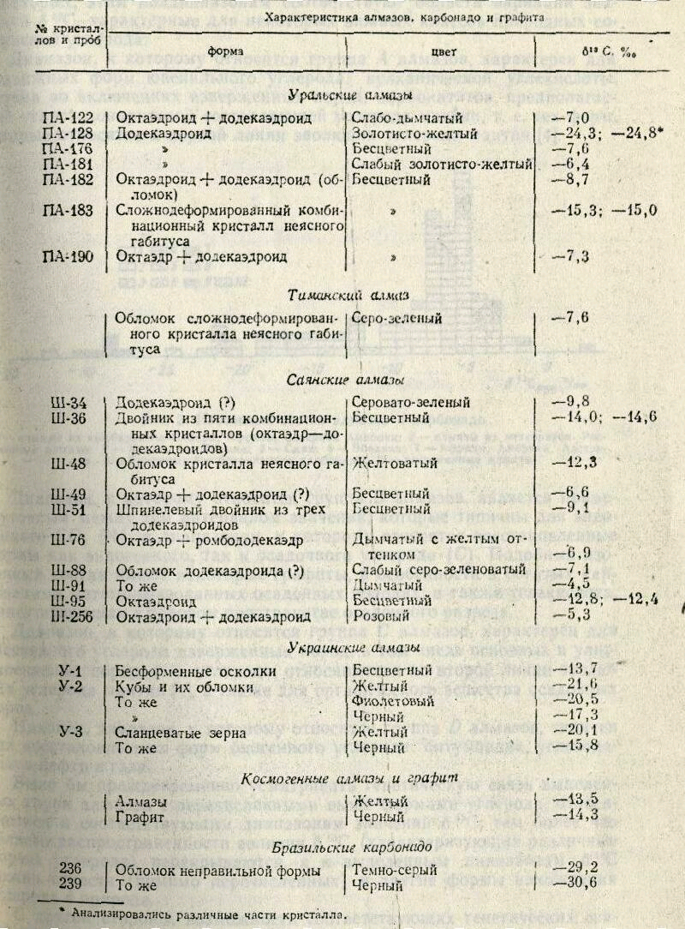
от -—20 до —257оо (изотонически «легкие» алмазы, группа С) и 4) б "С< <—25°оо (аномально-«легкие» алмазы, группа D).
Такое подразделение является в значительно» мере условным, однако для него имеются определенные оснозгпшя. Во-первых, наблюдается, хотя и не очень ясно выраженное, грмпшризаппс измеренных величин б "С алмазов вокруг величин, отвечающих средним значениям А "С эп:х поддпапазонов, а именно: б"С==—7%„ дли группы .1; 6 "C^—loVco для
П f *
I
Во-вторых, этим поддиапазона.м соответствуют, области вариаций значений Д ^С, характерные для некоторых важных классов природных соединений углерода.
Диапазон, к которому относится группа А алмазов, .характерен для подвижных форм ювенильного углерода, вулканической углекислоты, метана во включениях нзверженных пород, карбонатитов, предполагаемой углистохондритовой составляющей углерода мантии. т. е. тех форм, которые относятся к первой линии эволюции углерода мантии [4].
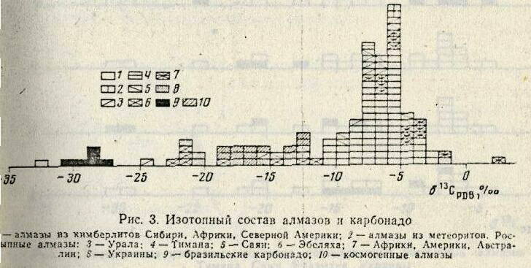
Диапазон, к которому относится группа В алмазов, является промежуточным между тем интервалом значений, которые типичны для эндогенного СОд (.4), и диапазоном, к которому относятся восстановленные формы как эндогенного, так и осадочного углерода (С). Подобный изотопный состав имеют некоторые графиты, в особенности в богатых карбонатами метаморфизоваиных осадочных породах, а также углекислота, присутствующая в поровом пространстве осадочного разреза.
Диапазон, к которому относится группа С алмазов, характерен для рассеянного углерода извсрженных пород, в том числе основных и ульт-раосиовных порол, т. е. углерода, относящегося ко второй линии эволю* цни углерода мантии [4], а также для органического вещества осадочных пород.
Наконец, диапазон, к которому относится группа D алмазов, типичен для восстановленных форм биогенного углерода: биту.моидов, углеводородов нефти и газа.
Было бы преждевременно усматривать генетическую связь выделенных групп алмазов с перечисленными выше формами углерода, относящимися к соответствующим диапазонам значений /»"С, тем более что эбласти распространенности величин 6'"'С (характеризующих различные fiopMbi углерода) перекрываются, а к выделенным диапазонам 6 "С можно отнести (помимо перечисленных) и другие формы нахождения »"глерода в природе.
С другои стороны, возможность соответствующих генетических свя-^еи не кажется неправдоподобной и может быть рассмотрена как подлежащая дальнсишой проверке рабочая гипотеза.
Анализ имеющихся данных показывает, i4To ни одна из выделенных | ю изотопному составу групп не характеризуется какой-либо ей одной 1рис\ще!1 совокупностью признаков, характеризующей алмазы. Однако ;'яд наолюдений оказывается интересным. Географическая npnifa.'.it к-;^{10СТЬ} алмазов, по-видимому, не играет смцествсчпон рол;! для oi n.c-'"я их к той или иной группе изотопного состава. Алмазы, отпи.яи. ..-{
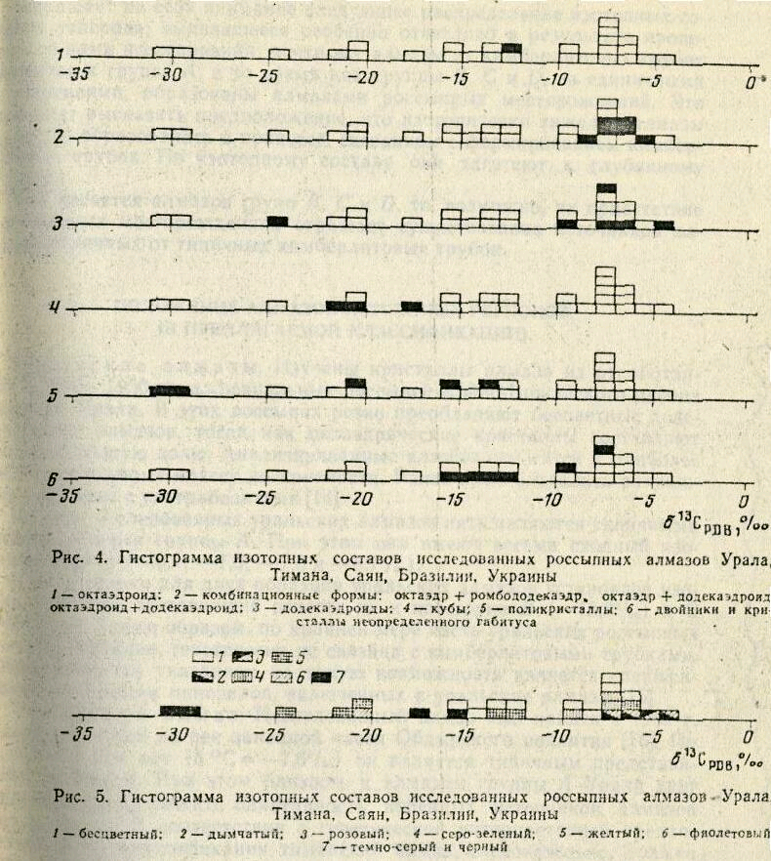
к одному и тому же геологическому региону, могут принадлежать к различным группам. Так среди уральских алмазов пять образцов ошосяггя к группе А и по одному к грмша.м В и С. Hi 10 алмазов саянских россыпей семь относятся к группе Л и три—к группе В. С друюй стороны, почти все алмазы из кимберлитов как Сибири, так и Африки попадают в групп) /I.
Форма алмазов не обнаруживает тесной связи с изотопным составом. Однако можно заметить, что алмазы октаэдрическо-додскаэдрического габитуса преимущественно изотопически тяжелые (Л), в то время как все исследованные поликристаллнчсские сростки относятся к категориям изотопнчески легких алмазов: гр\ппы В, С и D (рис. 4).
Окрашенные алмазы встречаются во всех выделенных группах. Однако подавляющее большинство бесцветных алмазов относится к гр\ппе /I. В jioi'i рабоге впервые установлено 'гес^лько обогащенных лсгним ч'<>-топом алмазов, которые по принятому гдес-ь «одрл сименню потдают в группу В. Алмазы, относящиеся к группам С и D, проставлены исключительно окрашенными разновидностями (рис. ~>). Группа D, ча одним исключение;^, образована бразильскими карбонадо.
346
I
^рЗбращает на себя внимание следующее распределение изотопных- со-:тавов углерода, выявившееся особенно отчетливо в резулыигс провеянного нами исследования: почти все алма-ш из кимберлитопых трубок вносятся к группе А, в то время как группы В, С и D, зя едщипными [сключениями, образованы алмазами россыпных месторождений. Это юзволяет высказать предположение, что изотонически тп/кслые алмазы руппы А образовались в процессе, связанном с формированием кпмбср-' штовых трубок. По изотопному составу они тяготеют к глубинному глероду.
Что касается алмазов групп В. С и D, то. возможно, их присутствие россыпных месторождениях отражает существование источников ал-[азов, отличных от типичных кимберлитовых трубок.
ПОЛОЖЕНИЕ АЛМАЗОВ ИЗУЧЕННЫХ РЕГИОНОВ (В ПРЕДЛАГАЕМОЙ КЛАССИФИКАЦИИ)
Уральские алмазы. Изучены кристаллы алмаза из отработан-ых в 1940—1950 гг. аллювиальных россыпей Койно-Вижайского рлиона Среднего Урала. В этих россыпях резко преобладают бесцветные додс-аэдроиды алмазов, тогда как октаадричсские крпггпллы составляют ишь небольшую долю. Анализированные алм?пы (г чгся к нлпболее редставительному классу по крупности. Ранее прсд..и..агалась во<мо/к-ость их связи с ультрабазитами [14].
Из семи исследованных уральских алмазов пять являются типичными редставитслями группы .-1. При этом они имеют весьма сходный изо-эпнын состав (—6,4; —7,0; —7,6 и —8.7"/»»).
В то же время для двух образцов уральских алмазов установлен изо-эпный состав, заставивший отнести их к категория В (—15,3%о) и С
—24,3°/(и0- Таким образом, по крайней мере часть уральских россыпных пмазов, очевидно, генетически не связана с кнмберлитовыми трубками. «ополнительным указанием на такую возможность является специфи-&ская ассоциация минералов, включенных в уральские алмазы {15).
Тиманский алмаз. Исследованный алмаз был найден в 1969 г..,,, | аллювии одной из рек западной части Обдырского поднятия (16]. По д ?отопному составу (б^С^—7,6%.>) он является типичным представи-^т ;»лем группы А. При этом близость к алмазам группы А Урала дгют ^ ;Ho&;iHiie llpe.lrio:lo;Kiir(, однотипность Коренных источников алмазов;, гих регионов. В соответствии с генетической интерпретацией прсдло-,,;. енной здесь классификации тиманский алмаз, следовательно, должен,,,,,., ыть отнесен к алмазам кимберлитового происхождения. ,^
Кимберлиты на Тимлне, как и на Урале, до сих пор не найдены. На- '"':
пчие минералов—спутников алмаза по кимберлитам (пиропов, высо-,.^:
эхромистых хромшпинелндов) —в аллюпиц рек Тимана прпнципиалшю , ожет рассматриваться как указание па возможность наличия здесь 1мберлитов [!7]. Однако единичность анализа и разноречивость понско->'х признаков не дают основании для'окончательных заключений.
Саянские алмазы. Анализу были подвергнуты алиазы, обнару-енные в процессе поисковых работ ЦПИГРИ в 1°54—1955 гг. в аллю-"1 рек Уды (Чуны), Бирюсы н их притоков в Присаянье. Детальная фактеристцка геологических услосцй их нахождения и сведения о инсралогпческой пссоциации имеются в работе [1?].
Изотопная характеристика саянских алмазов напоминает характери-^{[!к}}' Уральских россыпных алмазов. Из 10 исследованных кристаллов у-ь относятся к группе А. Однако дисперсия значений б "С алмазов, носящихся к эток группе (от —4,5 до —9.8°/„,,), выше. чем для урлль-
•их. Остальные три кристалла относятся к группе В и имеют близкий .отопный состав (—12,9; —14,0; —14,5%»). Очевидно так же, как п для
347
уральских алмазов, для алмазов саянских россыпей характерна гетерогенность источников.
Украинские алмазы. Исследовались алмазы из коллекции Ю. А. Полканова, месторождение н описание которых дано в pauoic {li-fj. По изотопному составу все эти алмазы попадают в группы В и С. Полученные данные не противоречат высказанной украинскими геологами точке зрения об их ударно-метаморфическом происхождении [20].
К о с м о г е н н ы е алмазы. Исследовались кристаллы, аналогичные описанным и исследованным С. А. Вишневским с соавторами [21]. Алмазы по изотопному составу попадают в группу В (fi"C==—13,5"/оо). Помимо алмазов анализу был подвергнут графит исследуемого учцсгка. Изотопный состав графита в пределах возможных локальных вари.ший совпадает с изотопным составом алмазов (о^С^-М.З"/,,,,). Как видно Из описания, последние имеют примесь лонсдеилитовои фалы. Это наряду с изотопными данными служит аргументом в пользу ударного генезиса исследованных алмазов. '
Бразильские карбонад о. Образцы карбоиадо взяты ич коллекции ЦНИГРИ. Точное местонахождение их неизвестно. Они аномально обогащены легким изотопом. Наши данные практически повторяют результаты, полученные ранее А. П. Виноградовым с соавторами [б]. По изотопному составу углерода бразильские карбоиадо отличаются от псех других исследованных алмазов и образуют, по существу, собственную изолированную группу D. В соответствии с генетической интерпретацией нашей классификации они не могут быть отнесены к алмазам типичного кимберлитового генезиса. Существует, как известно, и ряд других признаков, указывающих на некимберлитовое происхождение карбоиадо [22]. •
Авторы благодарят Ю. Л. Орлова за консультации при минералогическом описании алмазов. Ю. А. Полканова и В. П. Хвостову—за представление для анализа украинских и космогенных алмазов.
Поступила в редакцию 13 мая 1977 г.
ЛИТЕРАТУРА
1. Крейг Г. В сб.: Изотопы в геологии. Изд-во,иностр. лит., М., 1934.
2. Wickman F. Е. Geochim. et cosmochim acta, y. 9, № 3, 1956.
3. Виноградов А. П., Кропогова О. И.. Устинов В. И. Геохимия, X» 6, 1965.
4. Галимов Э. М. Геохимия, Л'⁰ 5. 1967.
5. Галимов Э. Л1. Геохимия стабильных изотопов углерода. «Нечра», М., 1968.
6. Виноградов А. П., Кропотова О. И., Орлов Ю. Л., Гриненко В. А. Геохимия, .N'2 12, 1966.
7. Ковальский В. В., Галимов Э М., Прохоров В. С. Докл. АН СССР, т. 203, № 2, 1972.
8. Ковальский В. В., Черский Н. В. Геология w геофизика, № 9, 1972.
9. Галимов Э. М. В сб.: Очерки современной геохимии и аналитической химии. «Наука», М.,1972.
10. Каминский Ф. В. 3 сб : Закономерности размещения и прогнозирования алмазных месторождений. Изд. НИИГА, Л., 1973.
11. Каминский Ф. В, Прокопчцк Б. И. Природа, .V» 10, 1974.
12. Каминский Ф. В., Ваганов 'В. И. Изв. АН СССР. Сер. геол., № 6, 1976.
13. Галимов Э. М. Изв АН СССР. Сер. геол., № 1. 1973.
14. Кухарснко А. А. Алмазы Урала. Госгеолтехиздат, М., 1955.
15. Соболев Н. В., Гневушсв Л;. .4., Михайловская Л. Н. и др. Докл. АН СССР, т. 198. № 1, 1971.
16. Башилов В. И., Каминский Ф. В., Шевченко И. А. В сб.: Геология, магматизм и металлогения Тимана. Тезисы докл. совещания. Изд. Ин-та геол. Коми филиала АН ,-^{ссср}- Сыктывкар —Ухта. 1973. • I/. Ллсксеевский К. М.. Гимнов В. А., Николаева Т. Т.. Тынтарева И. И. Докл АН
СССР, т. 231, №3,1976: ;
ie. дииров В. Е., Миронов И. К-, Холь Ф. И., Андрианов В. Т. Геоло-нческче стгое.о.е
¹¹¹ ,т-'азоносность мго-заладной части C,irt;ipc.-..^'i платформы. H'-л-во АН СССР.М,
i •-'UU,
19. Ю/ж Ю. Ю., Кашкаров И. Ф., Полканов W Л. и др. Алмазы r.v '.;.-,п,!х отлоа-!":».'! Жраины. «Науьова думка», Киев, 1973.
3-й
Полканов Ю. О., Еременко Г. К; Сохор М. Докл. АН УРСР. Сер. Б, № 11, 1973. Вишневский С. А., Доияьницын Е. Ф., До.\гов К). Л., Псрцсва А. П. В сб.: Всес. •ияпози\ м по геохимии стабильны?? изотопов. Тезисы докладов, ч. 2. Изд. ГЕОХИ W СССР, М., 1974. францессон Е. В., Каминский Ф. В. Докл. АН СССР, т. 219, № 1, 1974.
STUDY OF ISOTOPE COMPOSITION'OF CARBON OF DIAMONDS OF THE URAL, TIMAN. SAYANY, UKRAINE AND ANOTHER REGIONS
£. М. GALIMOV, F. V. KAMIKSKY. I. fl. IVA.VOVSKAYA
V. I. Vernadskg Institute of Geochemistry and Analytical Chemistry, USSR Academy of Sciences', Central Scientific-Research Institute of Non-Ferrous and Noble Metals
The results of carbon isotopic analyses of diamonds from placers of the Jral, Timan, Sayany, Ukraine, Brazilian carbonados and cosmic dia-londs are given. The range of ftC" values is very broad: from—4,5 up-з—30.6"oo. As a result of analysis of data on carbon isotopy in diamonds tie range of isotopic compositions could be subdivided into four groups ,'hich are related with the fields of variation of isotopy of some classes f natural carbon compounds. The position of studied diamands within ie suggested classification is considered. '

